《软件工程》实验报告(1)

一、实验目的

1、掌握 Git 分布式版本控制基本原理。

2、能够安装 Git。

二、实验内容

1、安装 Git。

三、实验步骤

1、理解 Git 分布式版本控制基本思想。

2、从网络中下载安装文件，安装 Git。

四、参考实验过程

**1**、理解 **Git** 分布式版本控制基本思想。

1）Git 是什么？Git 是目前世界上最先进的分布式版本控制系统（没有之一）。

2）Git 能够为我们做什么？如果我们希望有一个软件能记录每次文件的改动，例如：

版本 用户

说明

日期

1

2

3

4

张三 删除了软件服务条款 5

张三 增加了 License人数限制

李四 财务部门调整了合同金额

张三 延长了免费升级周期

7/12 10:38

7/12 18:09

7/13 9:51

7/14 15:17

则我们必须进行版本控制。

3）Git 起源：Linus 反对 CVS 和 SVN 这些免费的版本控制系统，因为这些集中式的版本

控制系统不但速度慢，而且必须联网才能使用。2005 年，由于 BitMover 收回 Linux 社区的

免费使用权，Linus 花了两周时间自己用 C 写了一个分布式版本控制系统，这就是 Git，迅速

成为最流行的分布式版本控制系统，2008 年，GitHub 网站上线，它为开源项目免费提供 Git

存储，无数开源项目开始迁移至 GitHub，包括 jQuery，PHP，Ruby 等等。

4）集中式与分布式的版本控制区别：

图 1 集中式版本控制

图 2 分布式版本控制

●

集中式版本控制系统：版本库是集中存放在中央服务器的，而编码的时候，用的都

是自己的电脑，所以要先从中央服务器取得最新的版本，然后开始编码，编码完成

之后，再把自己的代码推送给中央服务器。中央服务器就好比是一个图书馆，你要

改一本书，必须先从图书馆借出来，然后回到家自己改，改完了，再放回图书馆。

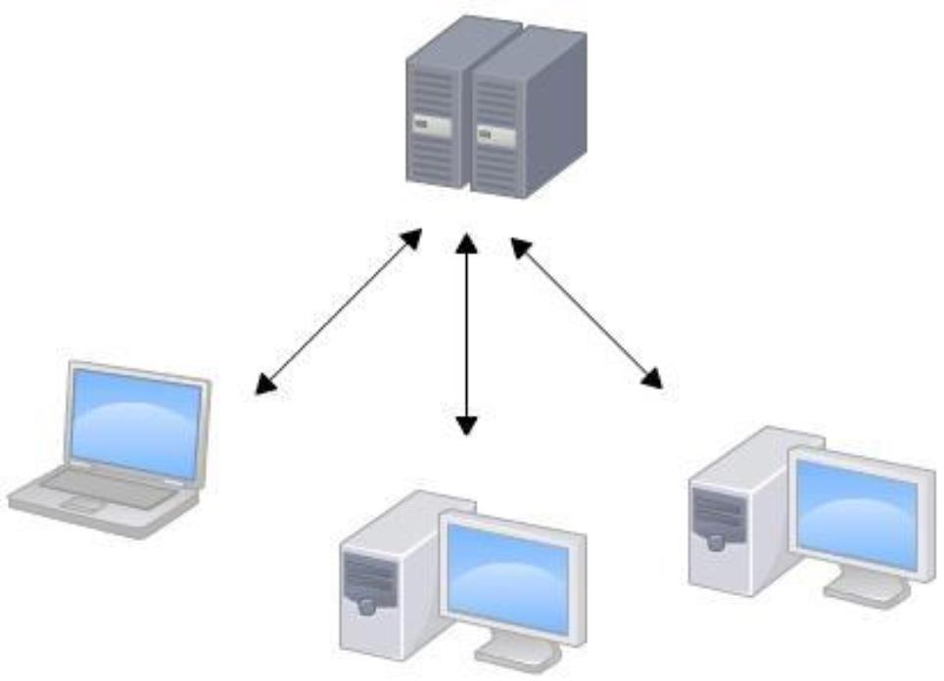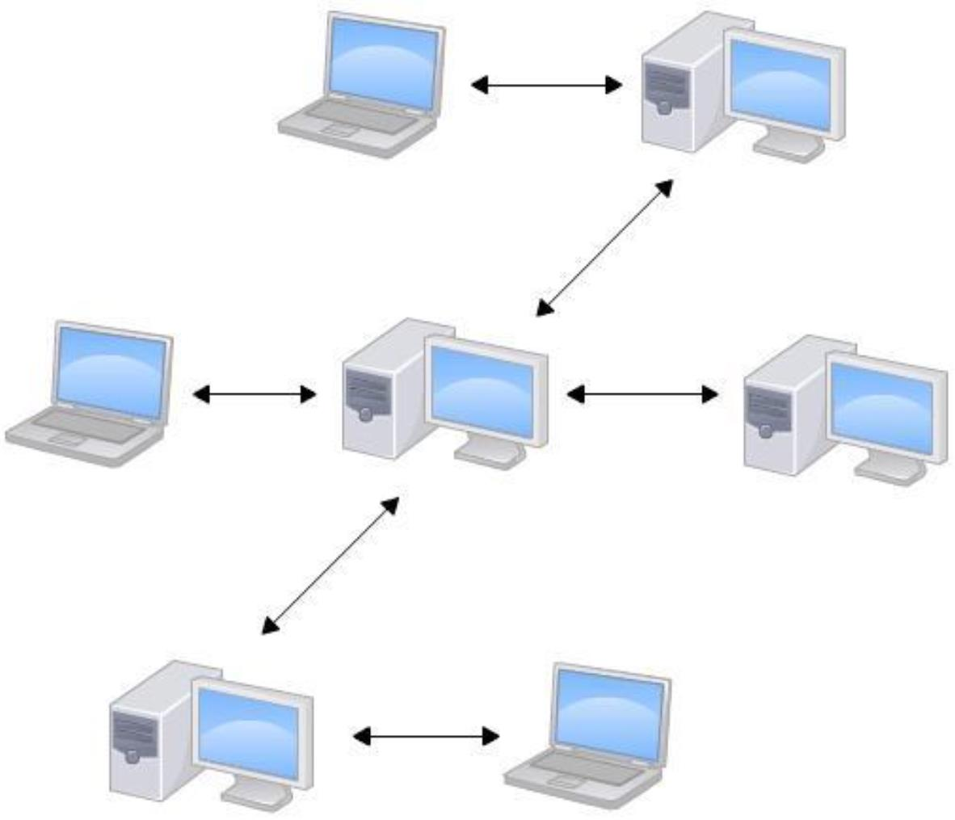

集中式版本控制系统最大的缺点就是必须联网才能工作，如果在局域网内还好，带

宽够大，速度够快，可如果在互联网上，遇到网速慢的话，可能提交一个 10M 的

文件就需要 5 分钟，难以忍受。

●

分布式版本控制系统：没有“中央服务器”，每个人的电脑上都是一个完整的版本

库，这样，你工作的时候，就不需要联网了，因为版本库就在你自己的电脑上。既

然每个人电脑上都有一个完整的版本库，那多个人如何协作呢？比方说你在自己电

脑上改了文件 A，你的同事也在他的电脑上改了文件 A，这时，你们俩之间只需把

各自的修改推送给对方，就可以互相看到对方的修改了。

与集中式版本控制系统相比，分布式版本控制系统的安全性要高很多，因为每个人电脑

里都有完整的版本库，某一个人的电脑坏掉了不要紧，随便从其他人那里复制一个就可以了。

而集中式版本控制系统的中央服务器要是出了问题，所有人都没法干活了。

在实际使用分布式版本控制系统的时候，其实很少在两人之间的电脑上推送版本库的修

改，因为可能你们俩不在一个局域网内，两台电脑互相访问不了，也可能今天你的同事病了，

他的电脑压根没有开机。因此，分布式版本控制系统通常也有一台充当“中央服务器”的电

脑，但这个服务器的作用仅仅是用来方便“交换”大家的修改，没有它大家也一样干活，只

是交换修改不方便而已。

Git 的优势不局限于不必联网，而且 Git 具有极其强大的分支管理。

**2**、安装 **Git**。

●

在 Windows 上安装 Git

Windows 下要使用很多 Linux/Unix 的工具时，需要 Cygwin 这样的模拟环境，Git 也一样。

Cygwin 的安装和配置都比较复杂，就不建议你折腾了。不过，有高人已经把模拟环境和 Git

都打包好了，名叫 msysgit，只需要下载一个单独的 exe 安装程序，其他什么也不用装，绝对

好用。

msysgit 是 Windows 版的 Git，从 https://git-for-windows.github.io 下载（网速慢的同学

请移步国内镜像），然后按默认选项安装即可。

安装完成后，在开始菜单里找到“Git”->“Git Bash”，蹦出一个类似命令行窗口的东西，

就说明 Git 安装成功！



install-git-on-windows

安装完成后，还需要最后一步设置，在命令行输入：

$ git config --global user.name "Your Name"

$ git config --global user.email "email@example.com"

因为 Git 是分布式版本控制系统，所以，每个机器都必须自报家门：你的名字和 Email

地址。你也许会担心，如果有人故意冒充别人怎么办？这个不必担心，首先我们相信大家都

是善良无知的群众，其次，真的有冒充的也是有办法可查的。

注意 git config 命令的--global 参数，用了这个参数，表示你这台机器上所有的 Git 仓库

都会使用这个配置，当然也可以对某个仓库指定不同的用户名和 Email 地址。

●

首先，你可以试着输入 git，看看系统有没有安装 Git：

$ git

The program 'git' is currently not installed. You can install it by typing:

sudo apt-get install git

像上面的命令，有很多 Linux 会友好地告诉你 Git 没有安装，还会告诉你如何安装 Git。

如果你碰巧用 Debian 或 Ubuntu Linux，通过一条 sudo apt-get install git 就可以直接完成

Git 的安装，非常简单。

老一点的 Debian 或 Ubuntu Linux，要把命令改为 sudo apt-get install git-core，因为以前

有个软件也叫 GIT（GNU Interactive Tools），结果 Git 就只能叫 git-core 了。由于 Git 名气实在

太大，后来就把 GNU Interactive Tools 改成 gnuit，git-core 正式改为 git。

如果是其他 Linux 版本，可以直接通过源码安装。先从 Git 官网下载源码，然后解压，

依次输入：./config，make，sudo make install 这几个命令安装就好了。

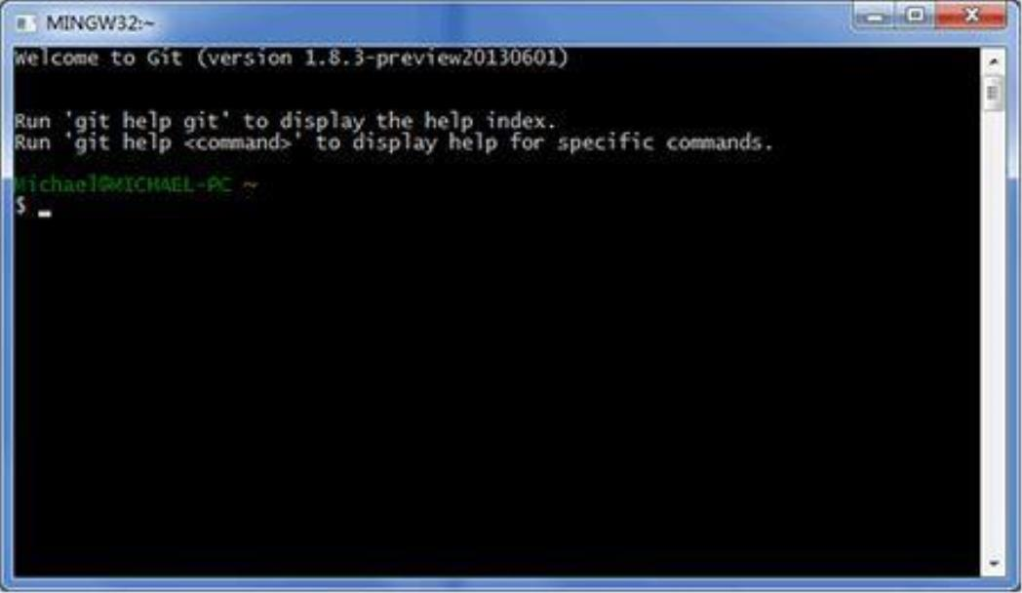

五、思考与总结

1.理解git分布式版本控制的思想了吗？

不限于互联网，每个人电脑上都是一个完整的版本库

2.学会安装git了吗？

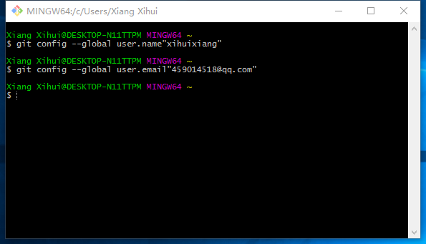

小组成员为了接下来的学习都在自己电脑上成功安装了git。